尚硅谷大数据项目之在线教育数仓（业务数据采集平台）

（作者：尚硅谷研究院）

版本：V1.0

# 第1章 在线教育业务简介

## 1.1 在线教育业务流程

在线教育业务流程可以以一个普通用户的浏览足迹为例进行说明，用户点开在线教育网站首页开始浏览，可能会通过分类查询也可能通过全文检索寻找自己中意的课程，这些课程都是存储在后台管理系统中的。

当用户寻找到自己中意的课程，可能会想要购买，将商品添加到购物车后发现需要登录，登录后对课程进行结算，这时候购物车的管理和课程订单信息的生成都会对业务数据库产生影响，会生成相应的订单数据和支付数据。

订单正式生成之后，还会对订单进行跟踪处理，直到订单全部完成。

在线教育的主要业务流程包括用户前台浏览课程时的课程详情的管理，用户课程加入购物车进行支付时用户个人中心&支付服务的管理，用户支付完成后订单后台服务的管理，这些流程涉及到了十几个甚至几十个业务数据表，甚至更多。

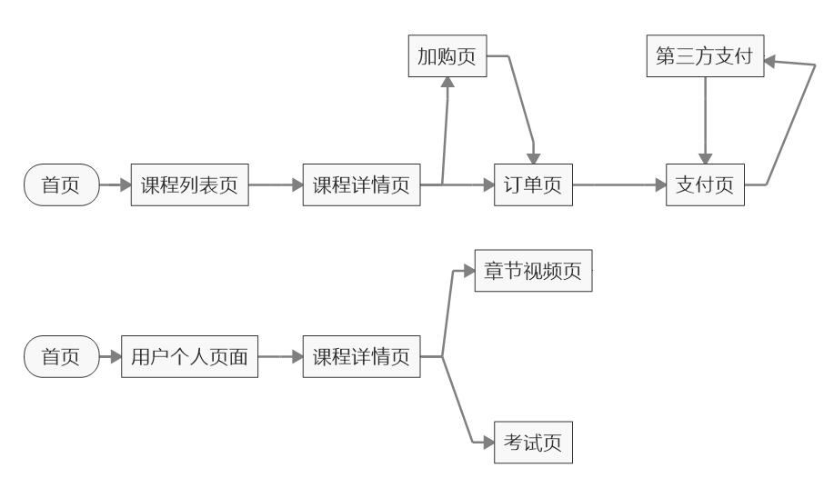

## 1.2 在线教育系统表结构

以下为本在线教育系统涉及到的业务数据表结构关系。这25张表以订单表、用户表、 课程信息表、测验表和用户章节进度表为中心，延伸出了支付表、订单明细表、章节表、课程评价表、科目表、试卷表、知识点表等，用户表提供用户的详细信息，支付表提供该订单的支付详情，订单详情表提供订单的课程等情况，课程表给订单明细表提供课程的详细信息。本次讲解以此25个表为例，实际项目中，业务数据库中表格远远不止这些。





**1.2.1 分类表（base_category_info）**

|  |  |
| --- | --- |
| 字段名 | 字段说明 |
| id | 编号（主键） |
| category_name | 分类名称 |
| create_time | 创建时间 |
| update_time | 更新时间 |
| deleted | 是否删除 |

**1.2.2 省份表（base_province）**

|  |  |
| --- | --- |
| 字段名 | 字段说明 |
| id | 编号（主键） |
| name | 省份名称 |
| region_id | 大区id |
| area_code | 行政区位码 |
| iso_code | 国际编码 |
| iso_3166_2 | ISO3166 编码 |

**1.2.3 来源表（base_source）**

|  |  |
| --- | --- |
| 字段名 | 字段说明 |
| id | 引流来源id |
| source_site | 引流来源名称 |
| source_url | 引流来源链接 |

**1.2.4 科目表（base_subject_info）**

|  |  |
| --- | --- |
| 字段名 | 字段说明 |
| id | 编号（主键） |
| subject_name | 科目名称 |
| category_id | 分类 |
| create_time | 创建时间 |
| update_time | 更新时间 |
| deleted | 是否删除 |

**1.2.5 加购表（cart_info）**

|  |  |
| --- | --- |
| 字段名 | 字段说明 |
| id | 编号（主键） |
| user_id | 用户id |
| course_id | 课程id |
| course_name | 课程名称（冗余） |
| cart_price | 放入购物车时价格 |
| img_url | 图片文件 |
| session_id | 会话id |
| create_time | 创建时间 |
| update_time | 修改时间 |
| deleted | 是否删除 |
| sold | 是否已售 |

**1.2.6 章节表（chapter_info）**

|  |  |
| --- | --- |
| 字段名 | 字段说明 |
| id | 编号（主键） |
| chapter_name | 章节名称 |
| course_id | 课程id |
| video_id | 视频id |
| publisher_id | 发布者id |
| is_free | 是否免费 |
| create_time | 创建时间 |
| update_time | 更新时间 |
| deleted | 是否删除 |

**1.2.7 章节评价表（comment_info）**

|  |  |
| --- | --- |
| 字段名 | 字段说明 |
| id | 编号（主键） |
| user_id | 用户id |
| chapter_id | 章节id |
| course_id | 课程id |
| comment_txt | 评价内容 |
| create_time | 创建时间 |
| deleted | 是否删除 |

**1.2.8 课程信息表（course_info）**

|  |  |
| --- | --- |
| 字段名 | 字段说明 |
| id | 编号（主键） |
| course_name | 课程名称 |
| course_slogan | 课程标语 |
| course_cover_url | 课程封面 |
| subject_id | 学科id |
| teacher | 讲师名称 |
| publisher_id | 发布者id |
| chapter_num | 章节数 |
| origin_price | 价格 |
| reduce_amount | 优惠金额 |
| actual_price | 实际价格 |
| course_introduce | 课程介绍 |
| create_time | 创建时间 |
| update_time | 更新时间 |
| deleted | 是否删除 |

**1.2.9 收藏表（favor_info）**

|  |  |
| --- | --- |
| 字段名 | 字段说明 |
| id | 编号（主键） |
| course_id | 课程id |
| user_id | 用户id |
| create_time | 创建时间 |
| update_time | 更新时间 |
| deleted | 是否删除 |

**1.2.10 知识点表（knowledge_point）**

|  |  |
| --- | --- |
| 字段名 | 字段说明 |
| id | 编号（主键） |
| point_txt | 知识点内容 |
| point_level | 知识点级别 |
| course_id | 课程id |
| chapter_id | 章节id |
| publisher_id | 发布者id |
| create_time | 创建时间 |
| update_time | 修改时间 |
| deleted | 是否删除 |

**1.2.11 订单明细表（order_detail）**

|  |  |
| --- | --- |
| 字段名 | 字段说明 |
| id | 编号（主键） |
| course_id | 课程id |
| course_name | 课程名称 |
| order_id | 订单编号 |
| user_id | 用户id |
| origin_amount | 原始金额 |
| coupon_reduce | 优惠券减免金额 |
| final_amount | 最终金额 |
| session_id | 会话id （当前会话id 继承购物车中会话id） |
| create_time | 创建时间 |
| update_time | 更新时间 |

**1.2.12 订单表（order_info）**

|  |  |
| --- | --- |
| 字段名 | 字段说明 |
| id | 编号（主键） |
| user_id | 用户id |
| origin_amount | 原始金额 |
| coupon_reduce | 优惠券减免 |
| final_amount | 最终金额 |
| order_status | 订单状态 |
| out_trade_no | 订单交易编号（第三方支付用） |
| trade_body | 订单描述（第三方支付用） |
| session_id | 会话id |
| province_id | 省份id |
| create_time | 创建时间 |
| expire_time | 失效时间 |
| update_time | 更新时间 |

**1.2.13 支付表（payment_info）**

|  |  |
| --- | --- |
| 字段名 | 字段说明 |
| id | 编号（主键） |
| out_trade_no | 对外业务编号 |
| order_id | 订单编号 |
| alipay_trade_no | 支付宝交易编号 |
| total_amount | 支付金额 |
| trade_body | 交易内容 |
| payment_type | 支付类型 |
| payment_status | 支付状态 |
| create_time | 创建时间 |
| update_time | 更新时间 |
| callback_content | 回调信息 |
| callback_time | 回调时间 |

**1.2.14 课程评价表（review_info）**

|  |  |
| --- | --- |
| 字段名 | 字段说明 |
| id | 编号（主键） |
| user_id | 用户名称 |
| course_id | 课程id |
| review_txt | 评价内容 |
| review_stars | 评价 |
| create_time | 创建时间 |
| deleted | 是否删除 |

**1.2.15 测验表（test_exam）**

|  |  |
| --- | --- |
| 字段名 | 字段说明 |
| id | 编号（主键） |
| paper_id | 考卷id |
| user_id | 用户id |
| score | 分数 |
| duration_sec | 所用时长 |
| create_time | 创建时间 |
| submit_time | 提交时间 |
| update_time | 更新时间 |
| deleted | 是否删除 |

**1.2.16 测验问题表（test_exam_question）**

|  |  |
| --- | --- |
| 字段名 | 字段说明 |
| id | 编号（主键） |
| exam_id | 考试id |
| paper_id | 试卷id |
| question_id | 问题id |
| user_id | 用户id |
| answer | 答案 |
| is_correct | 是否正确 |
| score | 本题得分 |
| create_time | 创建时间 |
| update_time | 更新时间 |
| deleted | 是否删除 |

**1.2.17 试卷表（test_paper）**

|  |  |
| --- | --- |
| 字段名 | 字段说明 |
| id | 编号（主键） |
| paper_title | 试卷名称 |
| course_id | 课程id |
| create_time | 创建时间 |
| update_time | 更新时间 |
| publisher_id | 发布者id |
| deleted | 是否删除 |

**1.2.18 试卷问题表（test_paper_question）**

|  |  |
| --- | --- |
| 字段名 | 字段说明 |
| id | 编号（主键） |
| paper_id | 试卷id |
| question_id | 题目id |
| score | 得分 |
| create_time | 创建时间 |
| deleted | 是否删除 |
| publisher_id | 发布者id |

**1.2.19 知识点问题表（test_point_question）**

|  |  |
| --- | --- |
| 字段名 | 字段说明 |
| id | 编号（主键） |
| point_id | 知识点id |
| question_id | 问题id |
| create_time | 创建时间 |
| publisher_id | 发布者id |
| deleted | 是否删除 |

**1.2.20 问题信息表（test_ question_info）**

|  |  |
| --- | --- |
| 字段名 | 字段说明 |
| id | 编号（主键） |
| question_txt | 题目内容 |
| chapter_id | 章节id |
| course_id | 课程id |
| question_type | 题目类型 |
| create_time | 创建时间 |
| update_time | 更新时间 |
| publisher_id | 发布者id |
| deleted | 是否删除 |

**1.2.21 问题选项表（test_ question_option）**

|  |  |
| --- | --- |
| 字段名 | 字段说明 |
| id | 编号（主键） |
| option_txt | 选项内容 |
| question_id | 题目id |
| is_correct | 是否正确 |
| create_time | 创建时间 |
| update_time | 更新时间 |
| deleted | 是否删除 |

**1.2.22 用户章节进度表（user_chapter_process）**

|  |  |
| --- | --- |
| 字段名 | 字段说明 |
| id | 编号（主键） |
| course_id | 课程id |
| chapter_id | 章节id |
| user_id | 用户id |
| position_sec | 时长位置 |
| create_time | 创建时间 |
| update_time | 更新时间 |
| deleted | 是否删除 |

**1.2.23 用户表（user_info）**

|  |  |
| --- | --- |
| 字段名 | 字段说明 |
| id | 编号（主键） |
| login_name | 用户名称 |
| nick_name | 用户昵称 |
| passwd | 用户密码 |
| real_name | 用户姓名 |
| phone_num | 手机号 |
| email | 邮箱 |
| head_img | 头像 |
| user_level | 用户级别 |
| birthday | 用户生日 |
| gender | 性别 M男,F女 |
| create_time | 创建时间 |
| operate_time | 修改时间 |
| status | 状态 |

**1.2.24 视频表（video_info）**

|  |  |
| --- | --- |
| 字段名 | 字段说明 |
| id | 编号（主键） |
| video_name | 视频名称 |
| during_sec | 时长 |
| video_status | 状态 未上传，上传中，上传完 |
| video_size | 大小 |
| video_url | 视频存储路径 |
| video_source_id | 云端资源编号 |
| version_id | 版本号 |
| chapter_id | 章节id |
| course_id | 课程id |
| publisher_id | 发布者id |
| create_time | 创建时间 |
| update_time | 更新时间 |
| deleted | 是否删除 |

**1.2.25 VIP 变化表（vip_change_detail）**

|  |  |
| --- | --- |
| 字段名 | 字段说明 |
| id | 编号（主键） |
| user_id | 用户id |
| from_vip | vip(从） |
| to_vip | vip(到） |
| create_time | 创建时间 |

# 第2章 业务数据采集模块

## 2.1 业务数据梳理

本项目的业务数据和日志数据是用同一个 jar 包生成的，已在日志数据生成模块做了介绍，此处不再赘述。

可借助EZDML这款数据库设计工具，来辅助我们梳理复杂的业务表关系。

**1）下载地址**

<http://www.ezdml.com/download_cn.html>

**2）使用说明**

（1）新建模型

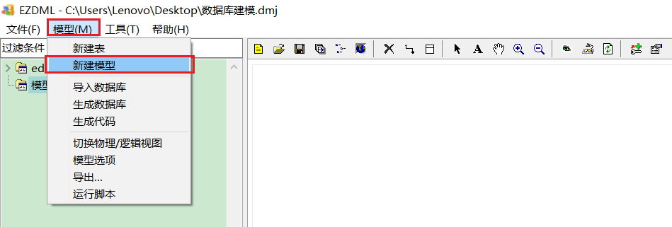

（2）命名模型

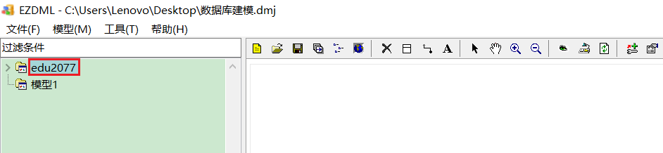

（3）点击图标，选中模型

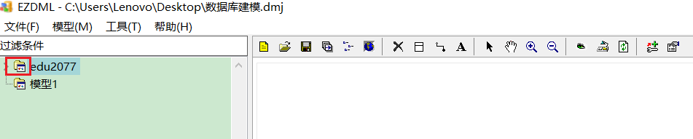

（4）导入数据库

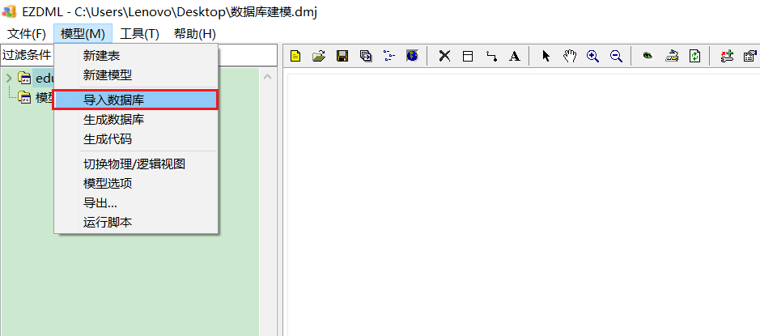

（5）配置数据库连接

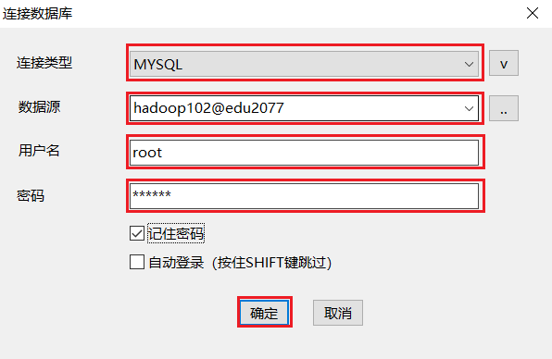

（6）选择导入的表（标注红点的表不需要导入）

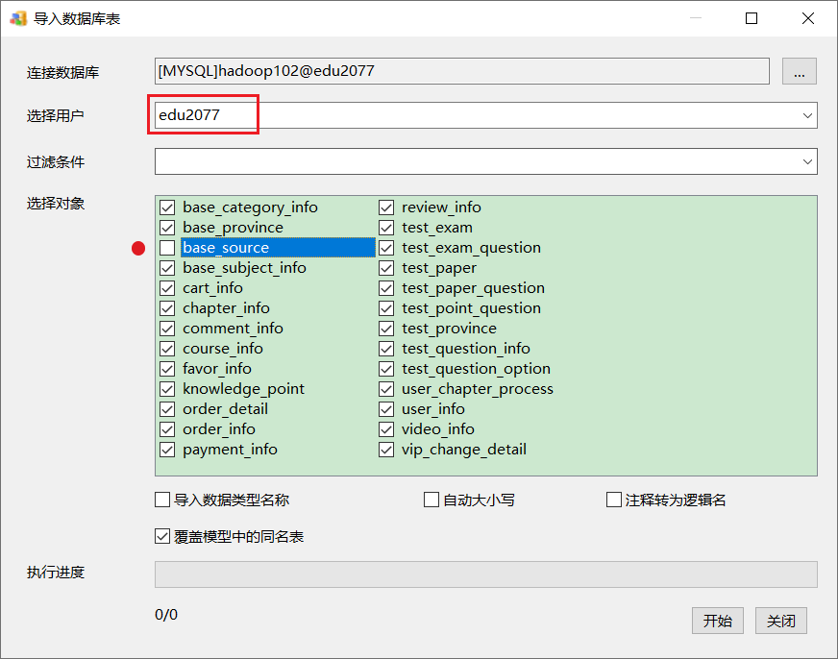

（7）建立表关系

第一步：点击选中主表（主键所在的表）

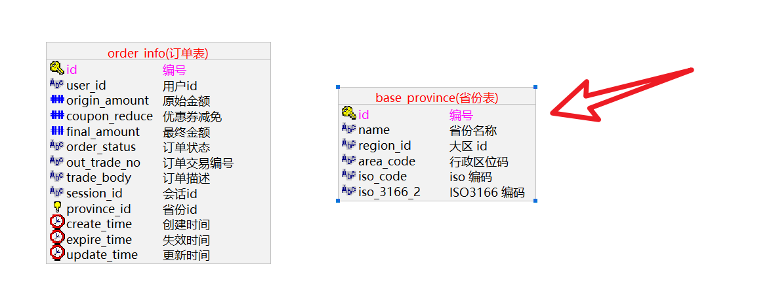

第二步：点击连接按钮

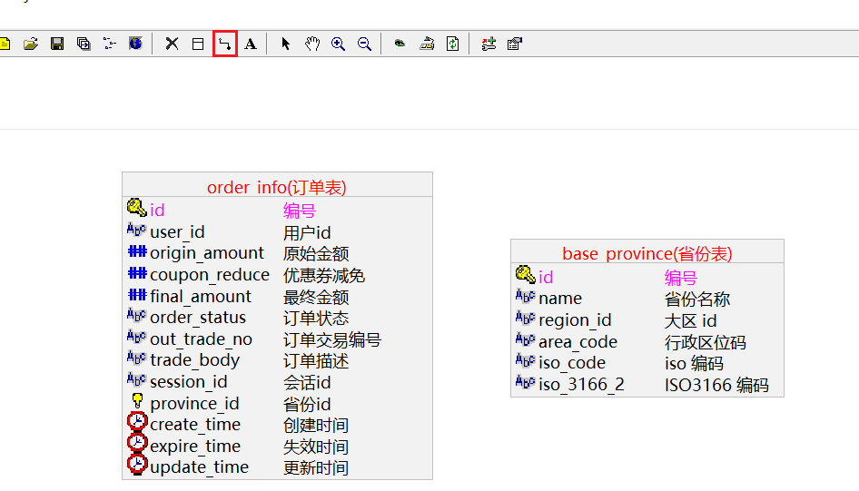

第三步：点击从表，配置连接条件

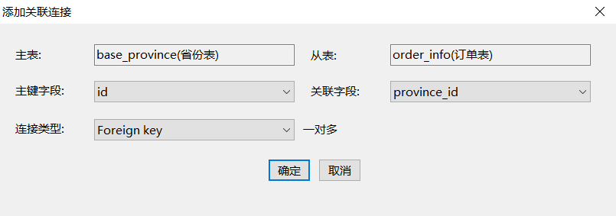

第四步：效果展示

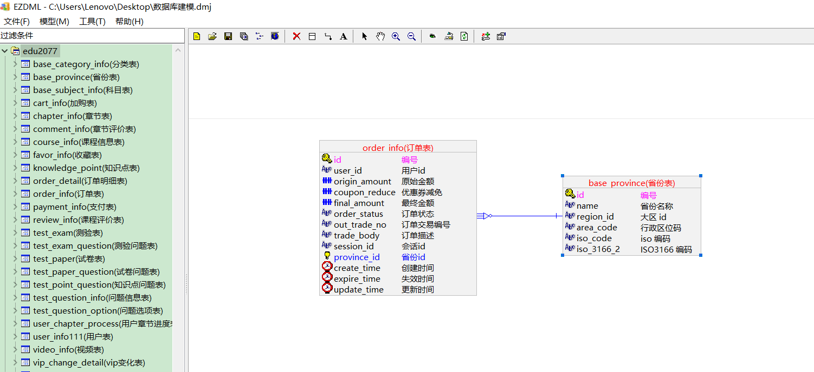

**3）使用技巧**

（1）缩略图

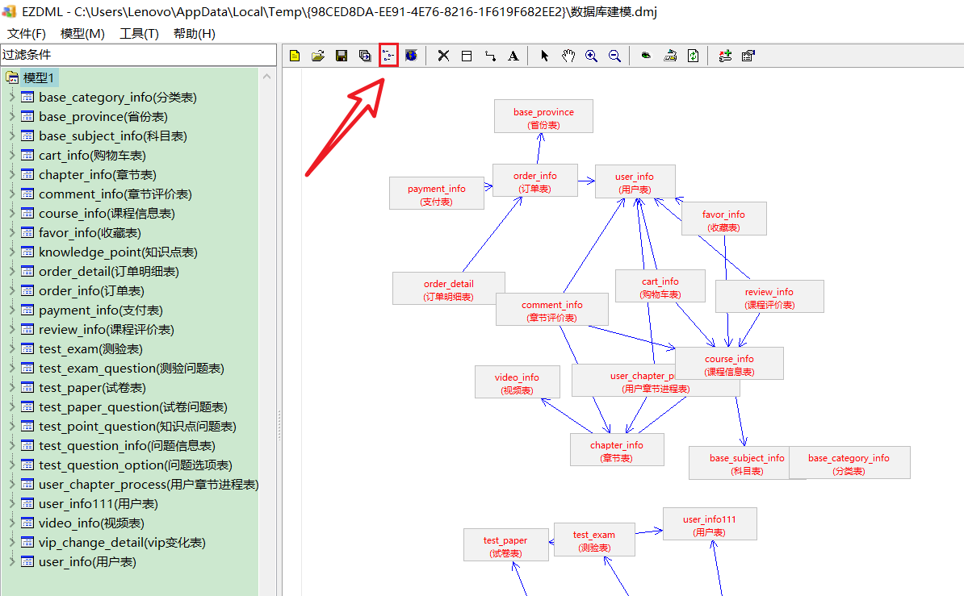

（2）热键

按住shift键，用鼠标点击表，进行多选，可实现批量移动

按住ctrl键，用鼠标圈选表，也可进行多选，实现批量移动

本项目的业务数据模型如下



## 2.2 业务数据同步概述

### 2.2.1 数据同步策略概述

业务数据是数据仓库的重要数据来源，我们需要每日定时从业务数据库中抽取数据，传输到数据仓库中，之后再对数据进行分析统计。

为保证统计结果的正确性，需要保证数据仓库中的数据与业务数据库是同步的，离线数仓的计算周期通常为天，所以数据同步周期也通常为天，即每天同步一次即可。

数据的同步策略有**全量同步**和**增量同步**。

**全量同步**，就是每天都将业务数据库中的全部数据同步一份到数据仓库，这是保证两侧数据同步的最简单的方式。



**增量同步**，就是每天只将业务数据中的新增及变化数据同步到数据仓库。采用每日增量同步的表，通常需要在首日先进行一次全量同步。



### 2.2.2 数据同步策略选择

两种策略都能保证数据仓库和业务数据库的数据同步，那应该如何选择呢？下面对两种策略进行简要对比。

|  |  |  |
| --- | --- | --- |
| 同步策略 | 优点 | 缺点 |
| 全量同步 | 逻辑简单 | 在某些情况下效率较低。例如某张表数据量较大，但是每天数据的变化比例很低，若对其采用每日全量同步，则会重复同步和存储大量相同的数据。 |
| 增量同步 | 效率高，无需同步和存储重复数据 | 逻辑复杂，需要将每日的新增及变化数据同原来的数据进行整合，才能使用 |

根据上述对比，可以得出以下结论：

若业务表数据量比较大，且每天数据变化的比例比较低，这时应采用增量同步，否则可采用全量同步。

下图为各表同步策略：



注：由于后续数仓建模需要，cart_info需进行全量同步和增量同步，此处暂不解释，后续章节会作出解释。

### 2.2.3 数据同步工具概述

数据同步工具种类繁多，大致可分为两类，一类是以DataX、Sqoop为代表的基于Select查询的离线、批量同步工具，另一类是以Maxwell、Canal为代表的基于数据库数据变更日志（例如MySQL的binlog，其会实时记录所有的insert、update以及delete操作）的实时流式同步工具。

全量同步通常使用DataX、Sqoop等基于查询的离线同步工具。而增量同步既可以使用DataX、Sqoop等工具，也可使用Maxwell、Canal等工具，下面对增量同步不同方案进行简要对比。

|  |  |  |
| --- | --- | --- |
| 增量同步方案 | DataX/Sqoop | Maxwell/Canal |
| 对数据库的要求 | 原理是基于查询，故若想通过select查询获取新增及变化数据，就要求数据表中存在create_time、update_time等字段，然后根据这些字段获取变更数据。 | 要求数据库记录变更操作，例如MySQL需开启binlog。 |
| 数据的中间状态 | 由于是离线批量同步，故若一条数据在一天中变化多次，该方案只能获取最后一个状态，中间状态无法获取。 | 由于是实时获取所有的数据变更操作，所以可以获取变更数据的所有中间状态。 |

本项目中，全量同步采用DataX，增量同步采用Maxwell。

### 2.2.4 数据同步工具部署

**1）DataX**



**2）Maxwell**



## 2.3 全量表数据同步

### 2.3.1 数据通道

全量表数据由DataX从MySQL业务数据库直接同步到HDFS，具体数据流向如下图所示。



### 2.3.2 DataX配置文件

我们需要为每张全量表编写一个DataX的json配置文件，此处以 base_province 为例，配置文件内容如下：

{

"job": {

"content": [

{

"reader": {

"name": "mysqlreader",

"parameter": {

"column": [

"id",

"name",

"region_id",

"area_code",

"iso_code",

"iso_3166_2"

],

"connection": [

{

"jdbcUrl": [

"jdbc:mysql://hadoop102:3306/edu2077"

],

"table": [

"base_province"

]

}

],

"password": "000000",

"splitPk": "",

"username": "root"

}

},

"writer": {

"name": "hdfswriter",

"parameter": {

"column": [

{

"name": "id",

"type": "bigint"

},

{

"name": "name",

"type": "string"

},

{

"name": "region_id",

"type": "string"

},

{

"name": "area_code",

"type": "string"

},

{

"name": "iso_code",

"type": "string"

},

{

"name": "iso_3166_2",

"type": "string"

}

],

"compress": "gzip",

"defaultFS": "hdfs://hadoop102:8020",

"fieldDelimiter": "\t",

"fileName": "base_province",

"fileType": "text",

"path": "**${targetdir}**",

"writeMode": "append"

}

}

}

],

"setting": {

"speed": {

"channel": 1

}

}

}

}

注：由于目标路径包含一层日期，用于对不同天的数据加以区分，故path参数并未写死，需在提交任务时通过参数动态传入，参数名称为**targetdir**。

### 2.3.3 DataX配置文件生成脚本

方便起见，此处提供了DataX配置文件批量生成脚本，脚本内容及使用方式如下。

**1）在~/bin目录下创建gen_import_config.py脚本**

[atguigu@hadoop102 bin]$ vim ~/bin/gen_import_config.py

脚本内容如下

# coding=utf-8

import json

import getopt

import os

import sys

import MySQLdb

#MySQL相关配置，需根据实际情况作出修改

mysql_host = "hadoop102"

mysql_port = "3306"

mysql_user = "root"

mysql_passwd = "000000"

#HDFS NameNode相关配置，需根据实际情况作出修改

hdfs_nn_host = "hadoop102"

hdfs_nn_port = "8020"

#生成配置文件的目标路径，可根据实际情况作出修改

output_path = "/opt/module/datax/job/import"

def get_connection():

return MySQLdb.connect(host=mysql_host, port=int(mysql_port), user=mysql_user, passwd=mysql_passwd)

def get_mysql_meta(database, table):

connection = get_connection()

cursor = connection.cursor()

sql = "SELECT COLUMN_NAME,DATA_TYPE from information_schema.COLUMNS WHERE TABLE_SCHEMA=%s AND TABLE_NAME=%s ORDER BY ORDINAL_POSITION"

cursor.execute(sql, [database, table])

fetchall = cursor.fetchall()

cursor.close()

connection.close()

return fetchall

def get_mysql_columns(database, table):

return map(lambda x: x[0], get_mysql_meta(database, table))

def get_hive_columns(database, table):

def type_mapping(mysql_type):

mappings = {

"bigint": "bigint",

"int": "bigint",

"smallint": "bigint",

"tinyint": "bigint",

"decimal": "string",

"double": "double",

"float": "float",

"binary": "string",

"char": "string",

"varchar": "string",

"datetime": "string",

"time": "string",

"timestamp": "string",

"date": "string",

"text": "string"

}

return mappings[mysql_type]

meta = get_mysql_meta(database, table)

return map(lambda x: {"name": x[0], "type": type_mapping(x[1].lower())}, meta)

def generate_json(source_database, source_table):

job = {

"job": {

"setting": {

"speed": {

"channel": 3

},

"errorLimit": {

"record": 0,

"percentage": 0.02

}

},

"content": [{

"reader": {

"name": "mysqlreader",

"parameter": {

"username": mysql_user,

"password": mysql_passwd,

"column": get_mysql_columns(source_database, source_table),

"splitPk": "",

"connection": [{

"table": [source_table],

"jdbcUrl": ["jdbc:mysql://" + mysql_host + ":" + mysql_port + "/" + source_database]

}]

}

},

"writer": {

"name": "hdfswriter",

"parameter": {

"defaultFS": "hdfs://" + hdfs_nn_host + ":" + hdfs_nn_port,

"fileType": "text",

"path": "${targetdir}",

"fileName": source_table,

"column": get_hive_columns(source_database, source_table),

"writeMode": "append",

"fieldDelimiter": "\t",

"compress": "gzip"

}

}

}]

}

}

if not os.path.exists(output_path):

os.makedirs(output_path)

with open(os.path.join(output_path, ".".join([source_database, source_table, "json"])), "w") as f:

json.dump(job, f)

def main(args):

source_database = ""

source_table = ""

options, arguments = getopt.getopt(args, '-d:-t:', ['sourcedb=', 'sourcetbl='])

for opt_name, opt_value in options:

if opt_name in ('-d', '--sourcedb'):

source_database = opt_value

if opt_name in ('-t', '--sourcetbl'):

source_table = opt_value

generate_json(source_database, source_table)

if __name__ == '__main__':

main(sys.argv[1:])

注：

（1）安装Python Mysql驱动

**由于需要使用Python访问Mysql数据库，故需安装驱动，命令如下：**

[atguigu@hadoop102 bin]$ sudo yum install MySQL-python

（2）脚本使用说明

python gen_import_config.py **-d** database **-t** table

通过-d传入数据库名，-t传入表名，执行上述命令即可生成该表的DataX同步配置文件。

**2）在~/bin目录下创建gen_import_config.sh脚本**

[atguigu@hadoop102 bin]$ vim ~/bin/gen_import_config.sh

脚本内容如下

#!/bin/bash

python ~/bin/gen_import_config.py -d edu2077 -t base_category_info

python ~/bin/gen_import_config.py -d edu2077 -t base_source

python ~/bin/gen_import_config.py -d edu2077 -t base_province

python ~/bin/gen_import_config.py -d edu2077 -t base_subject_info

python ~/bin/gen_import_config.py -d edu2077 -t cart_info

python ~/bin/gen_import_config.py -d edu2077 -t chapter_info

python ~/bin/gen_import_config.py -d edu2077 -t course_info

python ~/bin/gen_import_config.py -d edu2077 -t knowledge_point

python ~/bin/gen_import_config.py -d edu2077 -t test_paper

python ~/bin/gen_import_config.py -d edu2077 -t test_paper_question

python ~/bin/gen_import_config.py -d edu2077 -t test_point_question

python ~/bin/gen_import_config.py -d edu2077 -t test_question_info

python ~/bin/gen_import_config.py -d edu2077 -t user_chapter_process

python ~/bin/gen_import_config.py -d edu2077 -t test_question_option

python ~/bin/gen_import_config.py -d edu2077 -t video_info

**3）为gen_import_config.sh脚本增加执行权限**

[atguigu@hadoop102 bin]$ chmod +x ~/bin/gen_import_config.sh

**4）执行gen_import_config.sh脚本，生成配置文件**

[atguigu@hadoop102 bin]$ gen_import_config.sh

**5）观察生成的配置文件**

[atguigu@hadoop102 bin]$ ll /opt/module/datax/job/import/

总用量 60

-rw-rw-r--. 1 atguigu atguigu 845 3月 2 21:06 edu2077.base_category_info.json

-rw-rw-r--. 1 atguigu atguigu 867 3月 2 21:06 edu2077.base_province.json

-rw-rw-r--. 1 atguigu atguigu 717 3月 2 21:06 edu2077.base_source.json

-rw-rw-r--. 1 atguigu atguigu 899 3月 2 21:06 edu2077.base_subject_info.json

-rw-rw-r--. 1 atguigu atguigu 1133 3月 2 21:06 edu2077.cart_info.json

-rw-rw-r--. 1 atguigu atguigu 1047 3月 2 21:06 edu2077.chapter_info.json

-rw-rw-r--. 1 atguigu atguigu 1431 3月 2 21:06 edu2077.course_info.json

-rw-rw-r--. 1 atguigu atguigu 1059 3月 2 21:06 edu2077.knowledge_point.json

-rw-rw-r--. 1 atguigu atguigu 939 3月 2 21:06 edu2077.test_paper.json

-rw-rw-r--. 1 atguigu atguigu 943 3月 2 21:06 edu2077.test_paper_question.json

-rw-rw-r--. 1 atguigu atguigu 897 3月 2 21:06 edu2077.test_point_question.json

-rw-rw-r--. 1 atguigu atguigu 1075 3月 2 21:06 edu2077.test_question_info.json

-rw-rw-r--. 1 atguigu atguigu 957 3月 2 21:06 edu2077.test_question_option.json

-rw-rw-r--. 1 atguigu atguigu 1007 3月 2 21:06 edu2077.user_chapter_process.json

-rw-rw-r--. 1 atguigu atguigu 1341 3月 2 21:06 edu2077.video_info.json

### 2.3.4 测试生成的DataX配置文件

以base_province为例，测试用脚本生成的配置文件是否可用。

**1）创建目标路径**

由于DataX同步任务要求目标路径提前存在，故需手动创建路径，当前base_province表的目标路径应为/origin_data/edu/db/base_province_full/2022-02-21。

[atguigu@hadoop102 bin]$ hadoop fs -mkdir -p /origin_data/edu/db/base_province_full/2022-02-21

**2）执行DataX同步命令**

[atguigu@hadoop102 bin]$ python /opt/module/datax/bin/datax.py -p"-Dtargetdir=/origin_data/edu/db/base_province_full/2022-02-21" /opt/module/datax/job/import/edu2077.base_province.json

**3）观察同步结果**

观察HFDS目标路径是否出现数据。

### 2.3.5 全量表数据同步脚本

为方便使用以及后续的任务调度，此处编写一个全量表数据同步脚本。

**1）在~/bin目录创建mysql_to_hdfs_full.sh**

[atguigu@hadoop102 bin]$ vim ~/bin/mysql_to_hdfs_full.sh

脚本内容如下

#!/bin/bash

DATAX_HOME=/opt/module/datax

DATAX_DATA=/opt/module/datax/job

#清理脏数据

handle_targetdir() {

hadoop fs -rm -r $1 >/dev/null 2>&1

hadoop fs -mkdir -p $1

}

#数据同步

import_data() {

local datax_config=$1

local target_dir=$2

handle_targetdir "$target_dir"

echo "正在处理$1"

python $DATAX_HOME/bin/datax.py -p"-Dtargetdir=$target_dir" $datax_config >/tmp/datax_run.log 2>&1

if [ $? -ne 0 ]

then

echo "处理失败, 日志如下:"

cat /tmp/datax_run.log

fi

rm /tmp/datax_run.log

}

#接收表名变量

tab=$1

# 如果传入日期则do_date等于传入的日期，否则等于前一天日期

if [ -n "$2" ] ;then

do_date=$2

else

do_date=$(date -d "-1 day" +%F)

fi

case ${tab} in

base_category_info | base_province | base_source | base_subject_info | cart_info | chapter_info | course_info | knowledge_point | test_paper | test_paper_question | test_point_question | test_question_info | test_question_option | user_chapter_process | video_info)

import_data $DATAX_DATA/import/edu2077.${tab}.json /origin_data/edu/db/${tab}_full/$do_date

;;

"all")

for tmp in base_category_info base_province base_source base_subject_info cart_info chapter_info course_info knowledge_point test_paper test_paper_question test_point_question test_question_info test_question_option user_chapter_process video_info

do

import_data $DATAX_DATA/import/edu2077.${tmp}.json /origin_data/edu/db/${tmp}_full/$do_date

done

;;

esac

**2）为mysql_to_hdfs_full.sh增加执行权限**

[atguigu@hadoop102 bin]$ chmod +x ~/bin/mysql_to_hdfs_full.sh

**3）测试同步脚本**

[atguigu@hadoop102 bin]$ mysql_to_hdfs_full.sh all 2022-02-21

**4）检查同步结果**

查看HDFS目表路径是否出现全量表数据，全量表共15张。

### 2.3.6 全量表同步总结

全量表同步逻辑比较简单，只需每日执行全量表数据同步脚本mysql_to_hdfs_full.sh即可。

## 2.4 增量表数据同步

### 2.4.1 数据通道



### 2.4.2 Maxwell配置

默认情况下，Maxwell会同步binlog中的所有表的数据变更记录，按照规划，有cart_info、order_info等共计11张表需进行增量同步，按理我们应对Maxwell进行配置，令其只同步这特定的11张表，但为了与实时数仓架构保持一致，此处不做相应配置，而令 Maxwell 对 binlog 中所有表的数据变更记录进行同步，并将数据全部发往 topic_db 主题。

Maxwell最终配置如下：

**1）修改Maxwell配置文件config.properties**

[atguigu@hadoop102 maxwell]$ vim /opt/module/maxwell/config.properties

**2）全部配置参数如下**

log_level=info

producer=kafka

kafka.bootstrap.servers=hadoop102:9092,hadoop103:9092,hadoop104:9092

#kafka topic配置，业务数据发往的目标主题

kafka_topic=topic_db

# mysql login info

host=hadoop102

user=maxwell

password=maxwell

jdbc_options=useSSL=false&serverTimezone=Asia/Shanghai

# 教学环境添加的配置项，使 Maxwell 输出数据中时间戳对应日期与业务数据的日期相同

mock_date=2022-02-21

**3）重新启动Maxwell**

[atguigu@hadoop102 bin]$ mxw.sh restart

**4）通道测试**

（1）启动Zookeeper以及Kafka集群

（2）启动一个Kafka Console Consumer，消费 topic_db 主题的数据

[atguigu@hadoop103 kafka]$ kafka-console-consumer.sh --bootstrap-server hadoop102:9092 --topic **topic_db**

（3）生成模拟数据

[atguigu@hadoop102 bin]$ cd /opt/module/data_mocker/

[atguigu@hadoop102 data_mocker]$ java -jar edu2021-mock-2022-06-18.jar

（4）观察Kafka消费者是否能消费到数据

{"database":"edu2077","table":"order_info","type":"update","ts":1645425636,"xid":37606,"commit":true,"data":{"id":23899,"user_id":16,"origin_amount":800.00,"coupon_reduce":0.00,"final_amount":800.00,"order_status":"1002","out_trade_no":"211814417714292","trade_body":"大数据技术之Zookeeper（2021最新版）等4件商品","session_id":"3a96bddb-7f94-4a0f-9a5b-1aa6fadd718c","province_id":30,"create_time":"2022-02-21 15:15:14","expire_time":"2022-02-21 15:30:14","update_time":"2022-02-21 15:15:42"},"old":{"order_status":"1001","update_time":null}}

{"database":"edu2077","table":"order_info","type":"update","ts":1645425636,"xid":37589,"commit":true,"data":{"id":23900,"user_id":473,"origin_amount":200.00,"coupon_reduce":0.00,"final_amount":200.00,"order_status":"1003","out_trade_no":"462573352988853","trade_body":"尚硅谷大数据技术之Azkaban等1件商品","session_id":"d78dd675-5a38-4e33-b431-b1ef68a89089","province_id":29,"create_time":"2022-02-21 11:26:30","expire_time":"2022-02-21 11:41:30","update_time":"2022-02-21 11:41:47"},"old":{"order_status":"1001","update_time":null}}

{"database":"edu2077","table":"order_info","type":"update","ts":1645425636,"xid":37694,"commit":true,"data":{"id":23901,"user_id":70,"origin_amount":400.00,"coupon_reduce":0.00,"final_amount":400.00,"order_status":"1002","out_trade_no":"677577676596486","trade_body":"尚硅谷大数据技术之Shell等2件商品","session_id":"9b842bcc-3288-49da-8ec2-0e00d743b783","province_id":33,"create_time":"2022-02-21 19:45:13","expire_time":"2022-02-21 20:00:13","update_time":"2022-02-21 19:45:33"},"old":{"order_status":"1001","update_time":null}}

### 2.4.3 Flume配置

**1）Flume配置概述**

Flume需要将Kafka中各topic的数据传输到HDFS，故其需选用KafkaSource以及HDFSSink，Channe选用FileChanne。

需要注意的是，KafkaSource需订阅Kafka中的11个topic，HDFSSink需要将不同topic的数据写到不同的路径，并且路径中应当包含一层日期，用于区分每天的数据。关键配置如下：



具体数据示例如下：



**2）Flume配置实操**

（1）创建Flume配置文件

在hadoop104节点的Flume的job目录下创建kafka_to_hdfs_db.conf

[atguigu@hadoop104 job]$ vim kafka_to_hdfs_db.conf

（2）配置文件内容如下

a1.sources = r1

a1.channels = c1

a1.sinks = k1

a1.sources.r1.type = org.apache.flume.source.kafka.KafkaSource

a1.sources.r1.batchSize = 5000

a1.sources.r1.batchDurationMillis = 2000

a1.sources.r1.kafka.bootstrap.servers = hadoop102:9092,hadoop103:9092

a1.sources.r1.kafka.topics = topic_db

a1.sources.r1.kafka.consumer.group.id = flume

a1.sources.r1.setTopicHeader = true

a1.sources.r1.topicHeader = topic

a1.sources.r1.interceptors = i1

a1.sources.r1.interceptors.i1.type = com.atguigu.flume.interceptors.TimestampAndTableNameInterceptor$Builder

a1.channels.c1.type = file

a1.channels.c1.checkpointDir = /opt/data/flume/checkpoint/behavior2

a1.channels.c1.dataDirs = /opt/data/flume/data/behavior2

a1.channels.c1.maxFileSize = 2146435071

a1.channels.c1.capacity = 1000000

a1.channels.c1.keep-alive = 6

## sink1

a1.sinks.k1.type = hdfs

a1.sinks.k1.hdfs.path = /origin_data/edu/db/%{tableName}_inc/%Y-%m-%d

a1.sinks.k1.hdfs.filePrefix = db

a1.sinks.k1.hdfs.round = false

a1.sinks.k1.hdfs.rollInterval = 10

a1.sinks.k1.hdfs.rollSize = 134217728

a1.sinks.k1.hdfs.rollCount = 0

a1.sinks.k1.hdfs.fileType = CompressedStream

a1.sinks.k1.hdfs.codeC = gzip

## 拼装

a1.sources.r1.channels = c1

a1.sinks.k1.channel= c1

（3）编写Flume拦截器

在日志采集阶段创建的 Maven 项目中编写拦截器代码。

①在com.atguigu.flume.interceptors包下创建TimestampAndTableNameInterceptor类

package com.atguigu.flume.interceptors;

import com.alibaba.fastjson.JSONObject;

import org.apache.flume.Context;

import org.apache.flume.Event;

import org.apache.flume.interceptor.Interceptor;

import java.nio.charset.StandardCharsets;

import java.util.List;

import java.util.Map;

public class TimestampAndTableNameInterceptor implements Interceptor {

@Override

public void initialize() {

}

@Override

public Event intercept(Event event) {

Map<String, String> headers = event.getHeaders();

String log = new String(event.getBody(), StandardCharsets.UTF_8);

JSONObject jsonObject = JSONObject.parseObject(log);

Long ts = jsonObject.getLong("ts");

//Maxwell输出的数据中的ts字段时间戳单位为秒，Flume HDFSSink要求单位为毫秒

String timeMills = String.valueOf(ts * 1000);

String tableName = jsonObject.getString("table");

headers.put("timestamp", timeMills);

headers.put("tableName", tableName);

return event;

}

@Override

public List<Event> intercept(List<Event> events) {

for (Event event : events) {

intercept(event);

}

return events;

}

@Override

public void close() {

}

public static class Builder implements Interceptor.Builder {

@Override

public Interceptor build() {

return new TimestampAndTableNameInterceptor ();

}

@Override

public void configure(Context context) {

}

}

}

②重新打包

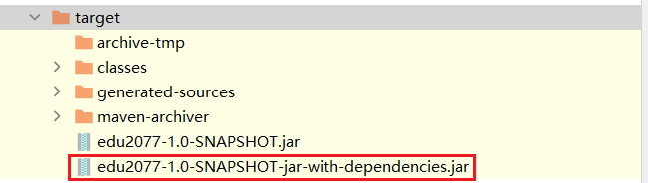

③将打好的包放入到hadoop104的/opt/module/flume/lib文件夹下

[atguigu@hadoop102 lib]$ ls | grep edu2077

edu2077-1.0-SNAPSHOT-jar-with-dependencies.jar

**3）通道测试**

（1）启动Zookeeper、Kafka集群

（2）启动hadoop104的Flume

[atguigu@hadoop104 flume]$ bin/flume-ng agent -n a1 -c conf/ -f job/kafka_to_hdfs_db.conf -Dflume.root.logger=INFO,console

（3）反注释mock.sh中关于Maxwell的内容, 执行脚本生成模拟数据

#!/bin/bash

DATA_HOME=/opt/module/data_mocker

MAXWELL_HOME=/opt/module/maxwell

function mock_data() {

if [ $1 ]

then

sed -i "/mock.date/s/.*/mock.date: \"$1\"/" $DATA_HOME/application.yml

echo "正在生成 $1 当日的数据"

fi

cd $DATA_HOME

nohup java -jar "edu2021-mock-2022-03-14.jar" >/dev/null 2>&1

}

case $1 in

"init")

[ $2 ] && do_date=$2 || do_date='2022-02-21'

sed -i "/mock.clear.busi/s/.*/mock.clear.busi: 1/" $DATA_HOME/application.yml

sed -i "/mock.clear.user/s/.*/mock.clear.user: 1/" $DATA_HOME/application.yml

mock_data $(date -d "$do_date -5 days" +%F)

sed -i "/mock.clear.busi/s/.*/mock.clear.busi: 0/" $DATA_HOME/application.yml

sed -i "/mock.clear.user/s/.*/mock.clear.user: 0/" $DATA_HOME/application.yml

for ((i=4;i>=0;i--));

do

mock_data $(date -d "$do_date -$i days" +%F)

done

;;

[0-9][0-9][0-9][0-9]-[0-1][0-9]-[0-3][0-9])

sed -i "/mock_date/s/.*/mock_date=$1/" $MAXWELL_HOME/config.properties

mxw.sh restart

sleep 1

mock_data $1

;;

esac

执行脚本生成数据

[atguigu@hadoop102 bin]$ mock.sh 2022-02-22

（4）观察HDFS上的目标路径是否有数据出现

若HDFS上的目标路径已有增量表的数据出现了，就证明数据通道已经打通。

（5）数据目标路径的日期说明

仔细观察，会发现目标路径中的日期，并非模拟数据的业务日期，而是当前日期。这是由于Maxwell输出的JSON字符串中的ts字段的值，是数据的变动日期。而真实场景下，数据的业务日期与变动日期应当是一致的。

此处为了模拟真实环境，对Maxwell源码进行了改动，增加了一个参数mock_date，该参数的作用就是指定Maxwell输出JSON字符串的ts时间戳的日期，接下来进行测试。

mock.sh脚本在生成数据时会修改Maxwell的配置信息

**4）编写Flume启停脚本**

为方便使用，此处编写一个Flume的启停脚本

（1）在hadoop102节点的/home/atguigu/bin目录下创建脚本f3.sh

[atguigu@hadoop102 bin]$ vim f3.sh

在脚本中填写如下内容

#!/bin/bash

case $1 in

"start")

echo " --------启动 hadoop104 业务数据flume-------"

ssh hadoop104 "nohup /opt/module/flume/bin/flume-ng agent -n a1 -c /opt/module/flume/conf -f /opt/module/flume/job/kafka_to_hdfs_db.conf >/dev/null 2>&1 &"

;;

"stop")

echo " --------停止 hadoop104 业务数据flume-------"

ssh hadoop104 "ps -ef | grep kafka_to_hdfs_db | grep -v grep |awk '{print \$2}' | xargs -n1 kill"

;;

esac

（2）增加脚本执行权限

[atguigu@hadoop102 bin]$ chmod +x f3.sh

（3）f3启动

[atguigu@hadoop102 module]$ f3.sh start

（4）f3停止

[atguigu@hadoop102 module]$ f3.sh stop

### 2.4.4 增量表首日全量同步

通常情况下，增量表需要在首日进行一次全量同步，后续每日再进行增量同步，首日全量同步可以使用Maxwell的bootstrap功能，方便起见，下面编写一个增量表首日全量同步脚本。

**1）在~/bin目录创建mysql_to_kafka_inc_init.sh**

[atguigu@hadoop102 bin]$ vim mysql_to_kafka_inc_init.sh

脚本内容如下

#!/bin/bash

# 该脚本的作用是初始化所有的增量表，只需执行一次

MAXWELL_HOME=/opt/module/maxwell

import_data() {

$MAXWELL_HOME/bin/maxwell-bootstrap --database edu2077 --table $1 --config $MAXWELL_HOME/config.properties

}

case $1 in

cart_info | comment_info | favor_info | order_detail | order_info | payment_info | review_info | test_exam | test_exam_question | user_info | vip_change_detail)

import_data $1

;;

"all")

for tmp in cart_info comment_info favor_info order_detail order_info payment_info review_info test_exam test_exam_question user_info vip_change_detail

do

import_data $tmp

done

;;

esac

**2）为mysql_to_kafka_inc_init.sh all增加执行权限**

[atguigu@hadoop102 bin]$ chmod +x ~/bin/mysql_to_kafka_inc_init.sh

**3）测试同步脚本**

（1）清理历史数据

为方便查看结果，现将HDFS上之前同步的增量表数据删除

[atguigu@hadoop102 ~]$ hadoop fs -ls /origin_data/edu/db | grep _inc | awk '{print $8}' | xargs hadoop fs -rm -r -f

（2）执行同步脚本

[atguigu@hadoop102 bin]$ mysql_to_kafka_inc_init.sh all

**4）检查同步结果**

观察HDFS上是否重新出现增量表数据。

### 2.4.5 增量表同步总结

增量表同步，需要在首日进行一次全量同步，后续每日才是增量同步。首日进行全量同步时，需先启动数据通道，包括Maxwell、Kafka、Flume，然后执行增量表首日同步脚本mysql_to_kafka_inc_init.sh进行同步。后续每日只需保证采集通道正常运行即可，Maxwell便会实时将变动数据发往Kafka。

# 第3章 数仓环境准备

## 3.1 Hive安装部署

**1）把apache-hive-3.1.2-bin.tar.gz上传到linux的/opt/software目录下**

**2）解压apache-hive-3.1.2-bin.tar.gz到/opt/module/目录下面**

[atguigu@hadoop102 software]$ tar -zxvf /opt/software/apache-hive-3.1.2-bin.tar.gz -C /opt/module/

**3）修改apache-hive-3.1.2-bin.tar.gz的名称为hive**

[atguigu@hadoop102 software]$ mv /opt/module/apache-hive-3.1.2-bin/ /opt/module/hive

**4）修改/etc/profile.d/my_env.sh，添加环境变量**

[atguigu@hadoop102 software]$ sudo vim /etc/profile.d/my_env.sh

添加内容

#HIVE_HOME

export HIVE_HOME=/opt/module/hive

export PATH=$PATH:$HIVE_HOME/bin

重启Xshell对话框或者source一下 /etc/profile.d/my_env.sh文件，使环境变量生效

[atguigu@hadoop102 software]$ source /etc/profile.d/my_env.sh

**5）解决日志Jar包冲突，进入/opt/module/hive/lib目录**

[atguigu@hadoop102 lib]$ mv log4j-slf4j-impl-2.10.0.jar log4j-slf4j-impl-2.10.0.jar.bak

## 3.2 Hive元数据配置到MySQL

### 3.2.1 拷贝驱动

将MySQL的JDBC驱动拷贝到Hive的lib目录下

[atguigu@hadoop102 lib]$ cp /opt/software/mysql-connector-java-5.1.27-bin.jar /opt/module/hive/lib/

### 3.2.2 配置Metastore到MySQL

在$HIVE_HOME/conf目录下新建hive-site.xml文件

[atguigu@hadoop102 conf]$ vim hive-site.xml

添加如下内容

<?xml version="1.0"?>

<?xml-stylesheet type="text/xsl" href="configuration.xsl"?>

<configuration>

<property>

<name>javax.jdo.option.ConnectionURL</name>

<value>jdbc:mysql://hadoop102:3306/metastore?useSSL=false</value>

</property>

<property>

<name>javax.jdo.option.ConnectionDriverName</name>

<value>com.mysql.jdbc.Driver</value>

</property>

<property>

<name>javax.jdo.option.ConnectionUserName</name>

<value>root</value>

</property>

<property>

<name>javax.jdo.option.ConnectionPassword</name>

<value>000000</value>

</property>

<property>

<name>hive.metastore.warehouse.dir</name>

<value>/user/hive/warehouse</value>

</property>

<property>

<name>hive.metastore.schema.verification</name>

<value>false</value>

</property>

<property>

<name>hive.server2.thrift.port</name>

<value>10000</value>

</property>

<property>

<name>hive.server2.thrift.bind.host</name>

<value>0.0.0.0</value>

</property>

<property>

<name>hive.metastore.event.db.notification.api.auth</name>

<value>false</value>

</property>

<!-- 配置命令行通过客户端直连 hive 时展示查询表头 -->

<property>

<name>hive.cli.print.header</name>

<value>true</value>

</property>

<!-- 配置命令行通过客户端直连 hive 时可以展示当前数据库 -->

<property>

<name>hive.cli.print.current.db</name>

<value>true</value>

</property>

<!-- Hive 的bug，如果没有配置 HA 则 hiveserver2 启动时会找 Tez，做无用功，启动很慢，且出现四个 session_id 才可以通过 jdbc 的方式连接 hive，此处配置 HA 之后启动耗时缩短且只要出现两个 session_id 即可连接 -->

<property>

<name>hive.server2.active.passive.ha.enable</name>

<value>true</value>

</property>

<!-- 在 DataGrip 中可以正确加载序列化和反序列化器 SerDe 为

'org.apache.hadoop.hive.serde2.JsonSerDe'

的表的元数据信息，点击表名左侧的三角可以查看表的字段 -->

<property>

<name>metastore.storage.schema.reader.impl</name>

<value>org.apache.hadoop.hive.metastore.SerDeStorageSchemaReader</value>

</property>

<!-- 关闭 MapJoin 优化，hive 的 bug，MapJoin 有时会导致 SQL 执行失败，这里不建议关闭，因为 MapJoin 是一种优化手段，永久关闭影响性能

应在执行 SQL 报错时通过 set hive.auto.convert.join=false 临时关闭 MapJoin 功能 -->

<!--

<property>

<name>hive.auto.convert.join</name>

<value>false</value>

</property>

-->

</configuration>

## 3.3 启动Hive

### 3.3.1 初始化元数据库

**1）登陆MySQL**

[atguigu@hadoop102 conf]$ mysql -uroot -p000000

**2）新建Hive元数据库**

mysql> create database metastore;

mysql> quit;

**3）初始化Hive元数据库**

[atguigu@hadoop102 conf]$ schematool -initSchema -dbType mysql -verbose

### 3.3.2 启动hive客户端

**1）启动Hive客户端**

[atguigu@hadoop102 hive]$ hive

**2）查看一下数据库**

hive (default)> show databases;

OK

database_name

default